Wojskowa Akademia Techniczna
im. Jarosława Dąbrowskiego

Laboratorium
Architektury i organizacji komputerów I

Prowadzący mgr inż. Artur Miktus
Sprawozdanie z ćwiczenia laboratoryjnego
nr 3

Temat ćwiczenia:
Mikroprogramy rozkazów przesłań i arytmetycznych

Wykonał: Arkadiusz Ostrzyżek
Grupa: WCY22KY2S1
Data wykonania ćwiczenia: 2023-11-22

Treść polecenia:
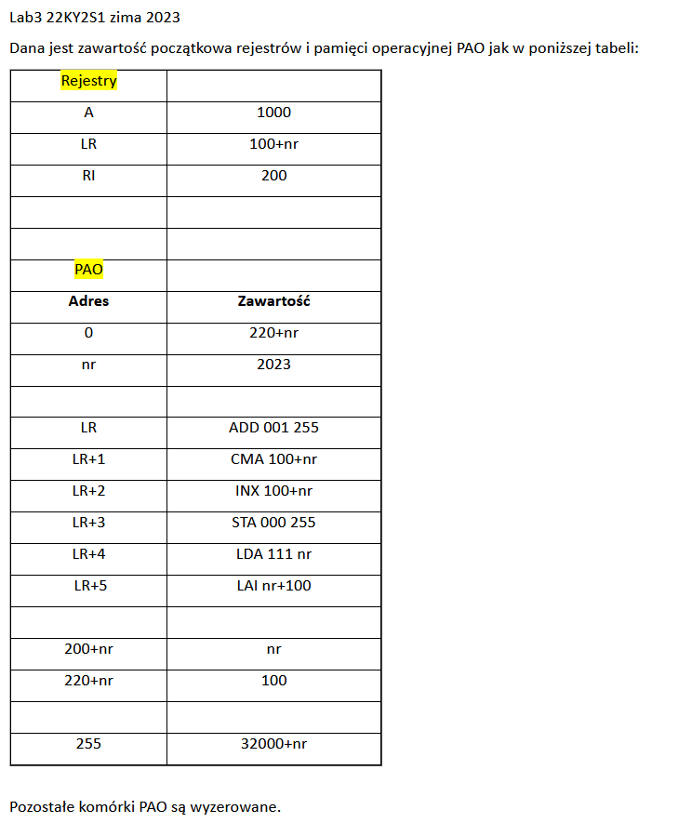

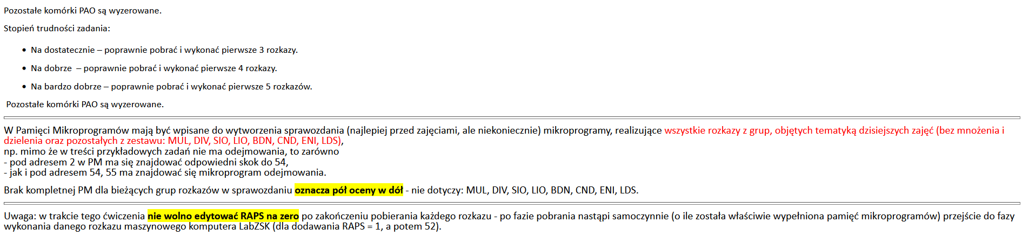
Wydruk PM:

0 Test ___TINT Brak przerwania
NA ___48

1 Test ___UNB Zawsze pozytywny
NA ___52

2 Test ___UNB Zawsze pozytywny
NA ___54

5 Test ___UNB Zawsze pozytywny
NA ___56

6 Test ___UNB Zawsze pozytywny
NA ___58

7 Test ___UNB Zawsze pozytywny
NA ___60

8 Test ___UNB Zawsze pozytywny
NA ___62

9 Test ___UNB Zawsze pozytywny
NA ___64

10 Test ___UNB Zawsze pozytywny
NA ___66

11 Test ___UNB Zawsze pozytywny
NA ___68

12 Test ___UNB Zawsze pozytywny
NA ___69

13 Test ___UNB Zawsze pozytywny
NA ___70

16 Test ___UNB Zawsze pozytywny
NA ___72

17 Test ___UNB Zawsze pozytywny
NA ___74

18 Test ___UNB Zawsze pozytywny
NA ___76

19 Test ___UNB Zawsze pozytywny
NA ___78

20 Test ___UNB Zawsze pozytywny
NA ___80

21 Test ___UNB Zawsze pozytywny
NA ___82

22 Test ___UNB Zawsze pozytywny
NA ___86

23 Test ___UNB Zawsze pozytywny
NA ___88

24 Test ___UNB Zawsze pozytywny
NA ___90

25 Test ___UNB Zawsze pozytywny
NA ___94

26 Test ___UNB Zawsze pozytywny
NA ___96

27 Test ___UNB Zawsze pozytywny
NA ___100

28 Test ___UNB Zawsze pozytywny
NA ___102

29 Test ___UNB Zawsze pozytywny
NA ___104

31 Test ___UNB Zawsze pozytywny
NA ___48

32 Test ___UNB Zawsze pozytywny
NA ___98

33 Test ___UNB Zawsze pozytywny
NA ___106

34 Test ___UNB Zawsze pozytywny
NA ___108

35 Test ___UNB Zawsze pozytywny
NA ___112

36 Test ___UNB Zawsze pozytywny
NA ___114

37 Test ___UNB Zawsze pozytywny
NA ___116

38 Test ___UNB Zawsze pozytywny
NA ___118

39 Test ___UNB Zawsze pozytywny
NA ___120

40 Test ___UNB Zawsze pozytywny
NA ___122

41 Test ___UNB Zawsze pozytywny
NA ___124

42 Test ___UNB Zawsze pozytywny
NA ___125

43 Test ___UNB Zawsze pozytywny
NA ___126

44 Test ___UNB Zawsze pozytywny
NA ___128

48 S1 ___OLR LR -> BUS
D1 ___IRAP BUS -> RAP
S3 ___ORBP RBP -> BUS
D3 ___IRR BUS -> RR
C1 ___RRC Rozpoczęcie RRC

49 S1 ___ORR RR -> BUS
D1 ___ILK BUS -> LK
S2 ___IRAE SUMA -> RAE
D2 ___NSI LR+1 -> LR
C2 ___CEA Oblicz adres efektywny
Test ___TIND Adresowanie pośrednie
NA ___50

50 S1 ___ORAE RAE -> BUS
D1 ___IRAP BUS -> RAP
S3 ___ORBP RBP -> BUS
D3 ___IX BUS -> X
C1 ___RRC Rozpoczęcie RRC

51 S2 ___OX X -> BUS
D2 ___IBI BUS -> RAE
C2 ___OPC OP albo AOP+32 -> RAPS

52 S1 ___ORAE RAE -> BUS
D1 ___IRAP BUS -> RAP
S3 ___ORBP RBP -> BUS
D3 ___IX BUS -> X
C1 ___RRC Rozpoczęcie RRC

53 S1 ___IALU A -> LALU
D1 ___OXE X -> RALU
S2 ___OBE ALU -> BUS
D2 ___IA BUS -> A
C1 ___END Koniec mikroprogramu
ALU ___ADD ALU = LALU + RALU

54 S1 ___ORAE RAE -> BUS
D1 ___IRAP BUS -> RAP
S3 ___ORBP RBP -> BUS
D3 ___IX BUS -> X
C1 ___RRC Rozpoczęcie RRC

55 S1 ___IALU A -> LALU
D1 ___OXE X -> RALU
S2 ___OBE ALU -> BUS
D2 ___IA BUS -> A
C1 ___END Koniec mikroprogramu
ALU ___SUB ALU = LALU - RALU

56 S1 ___ORAE RAE -> BUS
D1 ___IRAP BUS -> RAP
S3 ___OMQ MQ -> BUS
D3 ___IRBP BUS -> RBP
C1 ___CWC Rozpoczęcie CWC

57 C1 ___END Koniec mikroprogramu

58 S1 ___ORAE RAE -> BUS
D1 ___IRAP BUS -> RAP
S3 ___OA A -> BUS
D3 ___IRBP BUS -> RBP
C1 ___CWC Rozpoczęcie CWC

59 C1 ___END Koniec mikroprogramu

60 S1 ___ORAE RAE -> BUS
D1 ___IRAP BUS -> RAP
S3 ___ORI RI -> BUS
D3 ___IRBP BUS -> RBP
C1 ___CWC Rozpoczęcie CWC

61 C1 ___END Koniec mikroprogramu

62 S1 ___ORAE RAE -> BUS
D1 ___IRAP BUS -> RAP
S3 ___ORBP RBP -> BUS
D3 ___IA BUS -> A
C1 ___RRC Rozpoczęcie RRC

63 C1 ___END Koniec mikroprogramu

64 S1 ___ORAE RAE -> BUS
D1 ___IRAP BUS -> RAP
S3 ___ORBP RBP -> BUS
D3 ___IRI BUS -> RI
C1 ___RRC Rozpoczęcie RRC

65 C1 ___END Koniec mikroprogramu

66 S1 ___ORAE RAE -> BUS
D1 ___IRAP BUS -> RAP
S3 ___OLR LR -> BUS
D3 ___IRBP BUS -> RBP
C1 ___CWC Rozpoczęcie CWC

67 C1 ___END Koniec mikroprogramu

68 S2 ___ORI RI -> BUS
D2 ___IA BUS -> A
C1 ___END Koniec mikroprogramu

69 S2 ___OMQ MQ -> BUS
D2 ___IA BUS -> A
C1 ___END Koniec mikroprogramu

70 S1 ___ORAE RAE -> BUS
D1 ___IRAP BUS -> RAP
S3 ___ORBP RBP -> BUS
D3 ___IX BUS -> X
C1 ___RRC Rozpoczęcie RRC

71 S1 ___IXRE RI -> LALU
D1 ___OXE X -> RALU
S2 ___OBE ALU -> BUS
D2 ___IRI BUS -> RI
C1 ___END Koniec mikroprogramu
ALU ___ADD ALU = LALU + RALU

72 S3 ___ORAE RAE -> BUS
D3 ___ILR BUS -> LR
C1 ___END Koniec mikroprogramu

74 Test ___TAO OFF = 0
NA ___110

75 Test ___UNB Zawsze pozytywny
NA ___16

76 Test ___TXP RI <= 0
NA ___110

77 Test ___UNB Zawsze pozytywny
NA ___16

78 Test ___TXZ BXZ i RI != 0 || TLD i RI = 0
NA ___16

79 C1 ___END Koniec mikroprogramu

80 Test ___TXS RI >= 0
NA ___110

81 Test ___UNB Zawsze pozytywny
NA ___16

82 Test ___TXP RI <= 0
NA ___110

83 C2 ___DRI RI = RI-1
Test ___UNB Zawsze pozytywny
NA ___16

86 Test ___TAP A <= 0
NA ___110

87 Test ___UNB Zawsze pozytywny
NA ___16

88 Test ___TAZ A = 0
NA ___16

89 C1 ___END Koniec mikroprogramu

90 Test ___TAS A >= 0
NA ___110

91 Test ___UNB Zawsze pozytywny
NA ___16

94 S1 ___ORAE RAE -> BUS
D1 ___IRAP BUS -> RAP
S3 ___ORBP RBP -> BUS
D3 ___IX BUS -> X
C1 ___RRC Rozpoczęcie RRC

95 S1 ___IALU A -> LALU
D1 ___OXE X -> RALU
S2 ___OBE ALU -> BUS
D2 ___IA BUS -> A
C1 ___END Koniec mikroprogramu
ALU ___OR ALU = LALU OR RALU

96 S1 ___ORAE RAE -> BUS
D1 ___IRAP BUS -> RAP
S3 ___ORBP RBP -> BUS
D3 ___IX BUS -> X
C1 ___RRC Rozpoczęcie RRC

97 S1 ___IALU A -> LALU
D1 ___OXE X -> RALU
S2 ___OBE ALU -> BUS
D2 ___IA BUS -> A
C1 ___END Koniec mikroprogramu
ALU ___AND ALU = LALU AND RALU

98 S3 ___OLR LR -> BUS
D3 ___IX BUS -> X

99 S1 ___OXE X -> RALU
S2 ___OBE ALU -> BUS
D2 ___ILR BUS -> LR
C1 ___END Koniec mikroprogramu
ALU ___DECR ALU = RALU - 1

100 S1 ___IALU A -> LALU
S2 ___OBE ALU -> BUS
D2 ___IA BUS -> A
C1 ___END Koniec mikroprogramu
ALU ___NOTL ALU = NOT LALU

102 S1 ___ORAE RAE -> BUS
D1 ___IRAP BUS -> RAP
S3 ___ORBP RBP -> BUS
D3 ___IX BUS -> X
C1 ___RRC Rozpoczęcie RRC

103 S1 ___IALU A -> LALU
D1 ___OXE X -> RALU
S2 ___OBE ALU -> BUS
D2 ___IA BUS -> A
C1 ___END Koniec mikroprogramu
ALU ___EOR ALU = LALU XOR RALU

104 S1 ___ORAE RAE -> BUS
D1 ___IRAP BUS -> RAP
S3 ___OLR LR -> BUS
D3 ___IRBP BUS -> RBP
C1 ___CWC Rozpoczęcie CWC

105 S2 ___ORAE RAE -> BUS
D2 ___ILR BUS -> LR
D3 ___NSI LR+1 -> LR
C1 ___END Koniec mikroprogramu

106 S1 ___IALU A -> LALU
S2 ___OBE ALU -> BUS
D2 ___IA BUS -> A
C1 ___END Koniec mikroprogramu
ALU ___CMA ALU = (NOT LALU)+1

108 D2 ___ALA arytmetyczne A w lewo
C1 ___SHT Operacja przesunięcia
C2 ___DLK LK = [LK]-1
Test ___TLK SHT, LK=0 || !SHT, LK!=0
NA ___110

109 Test ___UNB Zawsze pozytywny
NA ___108

110 C1 ___END Koniec mikroprogramu

112 D2 ___ARA arytmetyczne A w prawo
C1 ___SHT Operacja przesunięcia
C2 ___DLK LK = [LK]-1
Test ___TLK SHT, LK=0 || !SHT, LK!=0
NA ___110

113 Test ___UNB Zawsze pozytywny
NA ___112

114 D2 ___LRQ logiczne A i MQ w prawo
C1 ___SHT Operacja przesunięcia
C2 ___DLK LK = [LK]-1
Test ___TLK SHT, LK=0 || !SHT, LK!=0
NA ___110

115 Test ___UNB Zawsze pozytywny
NA ___114

116 D2 ___LLQ logiczne A i MQ w lewo
C1 ___SHT Operacja przesunięcia
C2 ___DLK LK = [LK]-1
Test ___TLK SHT, LK=0 || !SHT, LK!=0
NA ___110

117 Test ___UNB Zawsze pozytywny
NA ___116

118 D2 ___LLA logiczne A w lewo
C1 ___SHT Operacja przesunięcia
C2 ___DLK LK = [LK]-1
Test ___TLK SHT, LK=0 || !SHT, LK!=0
NA ___110

119 Test ___UNB Zawsze pozytywny
NA ___118

120 D2 ___LRA logiczne A w prawo
C1 ___SHT Operacja przesunięcia
C2 ___DLK LK = [LK]-1
Test ___TLK SHT, LK=0 || !SHT, LK!=0
NA ___110

121 Test ___UNB Zawsze pozytywny
NA ___120

122 D2 ___LCA cykliczne A w lewo
C1 ___SHT Operacja przesunięcia
C2 ___DLK LK = [LK]-1
Test ___TLK SHT, LK=0 || !SHT, LK!=0
NA ___110

123 Test ___UNB Zawsze pozytywny
NA ___122

124 S2 ___IRAE SUMA -> RAE
S3 ___ORAE RAE -> BUS
D3 ___IA BUS -> A
C1 ___END Koniec mikroprogramu

125 S2 ___IRAE SUMA -> RAE
S3 ___ORAE RAE -> BUS
D3 ___IRI BUS -> RI
C1 ___END Koniec mikroprogramu

126 S2 ___IRAE SUMA -> RAE
S3 ___ORAE RAE -> BUS
D3 ___IX BUS -> X

127 S1 ___IXRE RI -> LALU
D1 ___OXE X -> RALU
S2 ___OBE ALU -> BUS
D2 ___IRI BUS -> RI
C1 ___END Koniec mikroprogramu
ALU ___ADD ALU = LALU + RALU

128 S2 ___IRAE SUMA -> RAE
S3 ___ORAE RAE -> BUS
D3 ___IX BUS -> X

129 S1 ___IXRE RI -> LALU
D1 ___OXE X -> RALU
S2 ___OBE ALU -> BUS
D2 ___IRI BUS -> RI
C1 ___END Koniec mikroprogramu
ALU ___SUB ALU = LALU – RALU

Wydruk PAO:

0 0000000011100011b 00E3h 227
7 0000011111100111b 07E7h 2023
107 0000100111111111b 09FFh OP=1 XSI=001 DA=255
108 0000000011101011b 00EBh AOP=1 N=107
109 0000010111101011b 05EBh AOP=11 N=107
110 0011000011111111b 30FFh OP=6 XSI=000 DA=255
111 0100011100000111b 4707h OP=8 XSI=111 DA=7
112 0000010011101011b 04EBh AOP=9 N=107
207 0000000000000111b 0007h 7
227 0000000000000111b 0007h 7
255 1111010000110001b F431h 32007

Zawartość pliku log:

Start symulatora 22.11.2023 08:54:35
Stacja "LABITC"
Zalogowano jako: "Student"
Wersja aplikacji: 1.2.3.0
Dostępne interfejsy sieciowe: 10.6.120.15
192.168.56.1
192.168.47.1
192.168.13.1

======Start symulacji======
09:04.58
======Zawartość rejestrów======
LK = 0h 0
A = 3E8h 1000
MQ = 0h 0
X = 0h 0
RAP = 0h 0
LALU = 0h 0
RALU = 0h 0
RBP = 0h 0
ALU = 0h 0
BUS = 0h 0
RR = 0h 0
LR = 6Bh 107
RI = C8h 200
RAPS = 0h 0
RAE = 0h 0
L = 0h 0
R = 0h 0
SUMA = 0h 0

MAV = 1, IA = 0, INT = 0
ZNAK = 0, XRO = 0, OFF = 0

MAKRO
===============0================
Takt0: RBPS=000000020030h
Takt7:
INT = 0
TEST | TINT : Brak przerwania(INT ?= 0)

RAPS = 48 / 30h
MAKRO
===============48================
Takt0: RBPS=5006C4000000h
Takt1:
S1 | OLR : LR -> BUS
BUS = 107 / 6Bh
D1 | IRAP : BUS -> RAP
RAP = 107 / 6Bh
C1 | RRC : Rozpoczęcie RRC
RBP = 2559 / 9FFh
Takt7:
S3 | ORBP : RBP -> BUS
BUS = 2559 / 9FFh
D3 | IRR : BUS -> RR
RR = 2559 / 9FFh

RAPS = 49 / 31h
MAKRO
===============49================
Takt0: RBPS=68C801830032h
Takt1:
S1 | ORR : RR -> BUS
BUS = 2559 / 9FFh
D1 | ILK : BUS -> LK
Błąd(1): LK = 255 / FFh (Poprawna LK = 127 / 7Fh)

C2 | CEA : Oblicz adres efektywny
Błąd(2): L = 127 / 7Fh (Poprawna L = 255 / FFh)

R = 0 / 0h
SUMA = 255 / FFh
XRO = 0
Takt6:
S2 | IRAE : SUMA -> RAE
RAE = 255 / FFh
D2 | NSI : LR+1 -> LR
LR = 108 / 6Ch
Takt7:
TEST | TIND : Adresowanie pośrednie

RAPS = 50 / 32h
MAKRO
===============50================
Takt0: RBPS=900624000000h
Takt1:
S1 | ORAE : RAE -> BUS
BUS = 255 / FFh
D1 | IRAP : BUS -> RAP
RAP = 255 / FFh
C1 | RRC : Rozpoczęcie RRC
RBP = 32007 / 7D07h
Takt7:
S3 | ORBP : RBP -> BUS
BUS = 32007 / 7D07h
D3 | IX : BUS -> X
X = 32007 / 7D07h

RAPS = 51 / 33h
MAKRO
===============51================
Takt0: RBPS=03A801600000h
Takt6:
S2 | OX : X -> BUS
BUS = 32007 / 7D07h
D2 | IBI : BUS -> RAE
RAE = 32007 / 7D07h
Takt7:
C2 | OPC : OP albo AOP+32 -> RAPS

RAPS = 1 / 1h
MAKRO
===============1================
Takt0: RBPS=000000010034h
Takt7:
TEST | UNB : Zawsze pozytywny

RAPS = 52 / 34h
MAKRO
===============52================
Takt0: RBPS=900624000000h
Takt1:
S1 | ORAE : RAE -> BUS
BUS = 32007 / 7D07h
D1 | IRAP : BUS -> RAP
RAP = 7 / 7h
C1 | RRC : Rozpoczęcie RRC
RBP = 2023 / 7E7h
Takt7:
S3 | ORBP : RBP -> BUS
BUS = 2023 / 7E7h
D3 | IX : BUS -> X
X = 2023 / 7E7h

RAPS = 53 / 35h
MAKRO
===============53================
Takt0: RBPS=BC300E000100h
Takt1:
S1 | IALU : A -> LALU
LALU = 1000 / 3E8h
D1 | OXE : X -> RALU
RALU = 2023 / 7E7h
Takt2:
ALU | ADD : ALU = LALU + RALU
ALU = 3023 / BCFh
ZNAK = 0, OFF = 0
Takt6:
S2 | OBE : ALU -> BUS
BUS = 3023 / BCFh
D2 | IA : BUS -> A
A = 3023 / BCFh
Takt7:
C1 | END : (Cykl 8) Koniec mikroprogramu (09:14.12)

RAPS = 0 / 0h
MAKRO
===============0================
Takt0: RBPS=000000020030h
Takt7:
INT = 0
TEST | TINT : Brak przerwania(INT ?= 0)

RAPS = 48 / 30h
MAKRO
===============48================
Takt0: RBPS=5006C4000000h
Takt1:
S1 | OLR : LR -> BUS
BUS = 108 / 6Ch
D1 | IRAP : BUS -> RAP
RAP = 108 / 6Ch
C1 | RRC : Rozpoczęcie RRC
RBP = 235 / EBh
Takt7:
S3 | ORBP : RBP -> BUS
BUS = 235 / EBh
D3 | IRR : BUS -> RR
RR = 235 / EBh

RAPS = 49 / 31h
MAKRO
===============49================
Takt0: RBPS=68C801830032h
Takt1:
S1 | ORR : RR -> BUS
BUS = 235 / EBh
D1 | ILK : BUS -> LK
LK = 107 / 6Bh
C2 | CEA : Oblicz adres efektywny
L = 107 / 6Bh
R = 0 / 0h
SUMA = 107 / 6Bh
Takt6:
S2 | IRAE : SUMA -> RAE
RAE = 107 / 6Bh
D2 | NSI : LR+1 -> LR
LR = 109 / 6Dh
Takt7:
TEST | TIND : Adresowanie pośrednie

RAPS = 50 / 32h
MAKRO
===============50================
Takt0: RBPS=900624000000h
Takt1:
S1 | ORAE : RAE -> BUS
BUS = 107 / 6Bh
D1 | IRAP : BUS -> RAP
RAP = 107 / 6Bh
C1 | RRC : Rozpoczęcie RRC
RBP = 2559 / 9FFh
Takt7:
S3 | ORBP : RBP -> BUS
BUS = 2559 / 9FFh
D3 | IX : BUS -> X
X = 2559 / 9FFh

RAPS = 51 / 33h
MAKRO
===============51================
Takt0: RBPS=03A801600000h
Takt6:
S2 | OX : X -> BUS
BUS = 2559 / 9FFh
D2 | IBI : BUS -> RAE
RAE = 2559 / 9FFh
Takt7:
C2 | OPC : OP albo AOP+32 -> RAPS

RAPS = 33 / 21h
MAKRO
===============33================
Takt0: RBPS=00000001006Ah
Takt7:
TEST | UNB : Zawsze pozytywny

RAPS = 106 / 6Ah
MAKRO
===============106================
Takt0: RBPS=A4300E000400h
Takt1:
S1 | IALU : A -> LALU
LALU = 3023 / BCFh
Takt2:
ALU | CMA : ALU = (NOT LALU)+1
Błąd(3): ALU = 3023 / BCFh (Poprawna ALU = -3023 / F431h)

ZNAK = 1, OFF = 0
Takt6:
S2 | OBE : ALU -> BUS
BUS = -3023 / F431h
D2 | IA : BUS -> A
A = -3023 / F431h
Takt7:
C1 | END : (Cykl 15) Koniec mikroprogramu (09:21.18)

RAPS = 0 / 0h
MAKRO
===============0================
Takt0: RBPS=000000020030h
Takt7:
INT = 0
TEST | TINT : Brak przerwania(INT ?= 0)

RAPS = 48 / 30h
MAKRO
===============48================
Takt0: RBPS=5006C4000000h
Takt1:
S1 | OLR : LR -> BUS
BUS = 109 / 6Dh
D1 | IRAP : BUS -> RAP
RAP = 109 / 6Dh
C1 | RRC : Rozpoczęcie RRC
RBP = 1515 / 5EBh
Takt7:
S3 | ORBP : RBP -> BUS
BUS = 1515 / 5EBh
D3 | IRR : BUS -> RR
RR = 1515 / 5EBh

RAPS = 49 / 31h
MAKRO
===============49================
Takt0: RBPS=68C801830032h
Takt1:
S1 | ORR : RR -> BUS
BUS = 1515 / 5EBh
D1 | ILK : BUS -> LK
LK = 107 / 6Bh
C2 | CEA : Oblicz adres efektywny
L = 107 / 6Bh
R = 0 / 0h
SUMA = 107 / 6Bh
Takt6:
S2 | IRAE : SUMA -> RAE
RAE = 107 / 6Bh
D2 | NSI : LR+1 -> LR
LR = 110 / 6Eh
Takt7:
TEST | TIND : Adresowanie pośrednie

RAPS = 50 / 32h
MAKRO
===============50================
Takt0: RBPS=900624000000h
Takt1:
S1 | ORAE : RAE -> BUS
Błąd(4): BUS = 1515 / 5EBh (Poprawna BUS = 107 / 6Bh)

D1 | IRAP : BUS -> RAP
RAP = 107 / 6Bh
C1 | RRC : Rozpoczęcie RRC
Błąd(5): RBP = 12543 / 30FFh (Poprawna RBP = 2559 / 9FFh)

Takt7:
S3 | ORBP : RBP -> BUS
BUS = 2559 / 9FFh
D3 | IX : BUS -> X
X = 2559 / 9FFh

RAPS = 51 / 33h
MAKRO
===============51================
Takt0: RBPS=03A801600000h
Takt6:
S2 | OX : X -> BUS
BUS = 2559 / 9FFh
D2 | IBI : BUS -> RAE
RAE = 2559 / 9FFh
Takt7:
C2 | OPC : OP albo AOP+32 -> RAPS

Błąd(6): RAPS = 255 / FFh (Poprawna RAPS = 43 / 2Bh)

MAKRO
===============43================
Takt0: RBPS=00000001007Eh
Takt7:
TEST | UNB : Zawsze pozytywny

RAPS = 126 / 7Eh
MAKRO
===============126================
Takt0: RBPS=008420000000h
Takt6:
S2 | IRAE : SUMA -> RAE
RAE = 107 / 6Bh
Takt7:
S3 | ORAE : RAE -> BUS
BUS = 107 / 6Bh
D3 | IX : BUS -> X
X = 107 / 6Bh

RAPS = 127 / 7Fh
MAKRO
===============127================
Takt0: RBPS=3C200E000100h
Takt1:
S1 | IXRE : RI -> LALU
LALU = 200 / C8h
D1 | OXE : X -> RALU
RALU = 107 / 6Bh
Takt2:
ALU | ADD : ALU = LALU + RALU
ALU = 307 / 133h
ZNAK = 0, OFF = 0
Takt6:
S2 | OBE : ALU -> BUS
BUS = 307 / 133h
D2 | IRI : BUS -> RI
RI = 307 / 133h
Takt7:
C1 | END : (Cykl 23) Koniec mikroprogramu (09:28.19)

RAPS = 0 / 0h
MAKRO
===============0================
Takt0: RBPS=000000020030h
Takt7:
INT = 0
TEST | TINT : Brak przerwania(INT ?= 0)

RAPS = 48 / 30h
MAKRO
===============48================
Takt0: RBPS=5006C4000000h
Takt1:
S1 | OLR : LR -> BUS
BUS = 110 / 6Eh
D1 | IRAP : BUS -> RAP
RAP = 110 / 6Eh
C1 | RRC : Rozpoczęcie RRC
RBP = 12543 / 30FFh
Takt7:
S3 | ORBP : RBP -> BUS
BUS = 12543 / 30FFh
D3 | IRR : BUS -> RR
RR = 12543 / 30FFh

RAPS = 49 / 31h
MAKRO
===============49================
Takt0: RBPS=68C801830032h
Takt1:
S1 | ORR : RR -> BUS
BUS = 12543 / 30FFh
D1 | ILK : BUS -> LK
LK = 127 / 7Fh
C2 | CEA : Oblicz adres efektywny
L = 255 / FFh
R = 0 / 0h
SUMA = 255 / FFh
XRO = 0
Takt6:
S2 | IRAE : SUMA -> RAE
RAE = 255 / FFh
D2 | NSI : LR+1 -> LR
LR = 111 / 6Fh
Takt7:
TEST | TIND : Adresowanie pośrednie

RAPS = 6 / 6h
MAKRO
===============6================
Takt0: RBPS=00000001003Ah
Takt7:
TEST | UNB : Zawsze pozytywny

RAPS = 58 / 3Ah
MAKRO
===============58================
Takt0: RBPS=9003D2000000h
Takt1:
S1 | ORAE : RAE -> BUS
BUS = 255 / FFh
D1 | IRAP : BUS -> RAP
RAP = 255 / FFh
Takt7:
S3 | OA : A -> BUS
BUS = -3023 / F431h
D3 | IRBP : BUS -> RBP
Błąd(7): RBP = 12543 / 30FFh (Poprawna RBP = -3023 / F431h)

C1 | CWC : Rozpoczęcie CWC
PAO[255] = 0x7D07 -zmiana-> PAO[255] = 0xF431

RAPS = 59 / 3Bh
MAKRO
===============59================
Takt0: RBPS=00000E000000h
Takt7:
C1 | END : (Cykl 29) Koniec mikroprogramu (09:31.56)

RAPS = 0 / 0h
MAKRO
===============0================
Takt0: RBPS=000000020030h
Takt7:
INT = 0
TEST | TINT : Brak przerwania(INT ?= 0)

RAPS = 48 / 30h
MAKRO
===============48================
Takt0: RBPS=5006C4000000h
Takt1:
S1 | OLR : LR -> BUS
BUS = 111 / 6Fh
D1 | IRAP : BUS -> RAP
RAP = 111 / 6Fh
C1 | RRC : Rozpoczęcie RRC
RBP = 18183 / 4707h
Takt7:
S3 | ORBP : RBP -> BUS
BUS = 18183 / 4707h
D3 | IRR : BUS -> RR
RR = 18183 / 4707h

RAPS = 49 / 31h
MAKRO
===============49================
Takt0: RBPS=68C801830032h
Takt1:
S1 | ORR : RR -> BUS
BUS = 18183 / 4707h
D1 | ILK : BUS -> LK
LK = 7 / 7h
C2 | CEA : Oblicz adres efektywny
Błąd(8): L = 7 / 7h (Poprawna L = 0 / 0h)

R = 0 / 0h
SUMA = 0 / 0h
XRO = 1
Takt6:
S2 | IRAE : SUMA -> RAE
RAE = 0 / 0h
D2 | NSI : LR+1 -> LR
LR = 112 / 70h
Takt7:
TEST | TIND : Adresowanie pośrednie

RAPS = 50 / 32h
MAKRO
===============50================
Takt0: RBPS=900624000000h
Takt1:
S1 | ORAE : RAE -> BUS
BUS = 0 / 0h
D1 | IRAP : BUS -> RAP
RAP = 0 / 0h
C1 | RRC : Rozpoczęcie RRC
RBP = 227 / E3h
Takt7:
S3 | ORBP : RBP -> BUS
BUS = 227 / E3h
D3 | IX : BUS -> X
X = 227 / E3h

RAPS = 51 / 33h
MAKRO
===============51================
Takt0: RBPS=03A801600000h
Takt6:
S2 | OX : X -> BUS
BUS = 227 / E3h
D2 | IBI : BUS -> RAE
RAE = 227 / E3h
Takt7:
C2 | OPC : OP albo AOP+32 -> RAPS

Błąd(9): RAPS = 41 / 29h (Poprawna RAPS = 8 / 8h)

MAKRO
===============8================
Takt0: RBPS=00000001003Eh
Takt7:
TEST | UNB : Zawsze pozytywny

RAPS = 62 / 3Eh
MAKRO
===============62================
Takt0: RBPS=900664000000h
Takt1:
S1 | ORAE : RAE -> BUS
BUS = 227 / E3h
D1 | IRAP : BUS -> RAP
RAP = 227 / E3h
C1 | RRC : Rozpoczęcie RRC
RBP = 7 / 7h
Takt7:
S3 | ORBP : RBP -> BUS
BUS = 7 / 7h
D3 | IA : BUS -> A
A = 7 / 7h

RAPS = 63 / 3Fh
MAKRO
===============63================
Takt0: RBPS=00000E000000h
Takt7:
C1 | END : (Cykl 37) Koniec mikroprogramu (09:37.18)

RAPS = 0 / 0h

09:51.08
======Stop symulacji======
Ocena: 3 Błędy: 9
曌뱴

Zrzut ekranu:
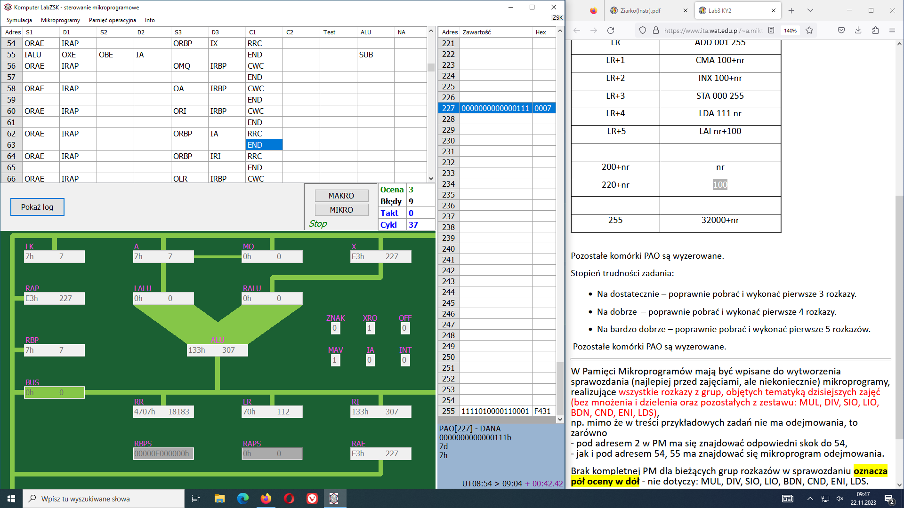

Uzasadnienie końcowej zawartości LR, RAPS, RAE na koniec mikroprogramu pobrania rozkazu dla każdego wykoannego rozkazu:

1. Rozkaz ADD
0:
TINT nie wykazuje przerwania, RAPS ustawiany jest na 48.

48:
Wartość LR przenoszona jest do RAP (107).
RRC ustawia RBP na wartość rozkazu z wiersza PAO równego wartości RAP (2559).
Wartość RBP przenoszona jest do RR (2559).
RAPS zwiększany jest o jednen. (49).

49:
Wartość rozkazu z RR przenoszona jest do LK (255) . Informacja z DA mieści się na 8 bitach, a LK rozpatruje tylko 7 ostatnich bitów. Z wiąztu z tym jego wartość ustawiana jest na 1111111b (127).
Wykonujemy CEA, a więc DA z RR jest przenoszone do L (255). Jest to rozkaz zwykły z flagą I = 1 oznaczającą, że zachodzi adresowanie pośrendnie, a więc R = 0.
Suma L (255) oraz R (0) wpisywana jest do RAE (255).
NSI zwiększa LR o 1 (108).
Test TIND wykrywa adresowanie pośrednie, a więc RAPS jest ustawiany na wartość NA (50).

50:
Wartość RAE przenoszona jest do RAP (255).
RRC ustawia RBP na wartość rozkazu z wiersza PAO równego wartości RAP (32007).
Wartość RBP przenoszona jest do X (255).
RAPS zwiększany jest o 1 (51).

51:
Wartość X przenoszona jest do RAE (32007).
OPC ustawia wartość RAPS na wartość równą OP code aktualnie wykonywanego rozkazu (1).

1:
UNB jest zawsze pozytywny, RAPS ustawiany jest na wartość NA (52).

52:
Do RAP przenoszone jest 7 najmniej znaczących bitów z RAE (7).
RRC ustawia RBP na wartość rozkazu z wiersza PAO równego wartości RAP (2023).
Wartość RBP przenoszona jest do X (2023).
RAPS zwiększany jest o 1 (52).

53:
Wartość A przenoszona jest do LALU (1000).
Wartość X przenoszona jest do RALU (2023).
Wykonywany jest rozkaz ADD, a więc ALU ustawiamy na LALU + RALU (3023).
Wartość ALU przenoszona jest do A (3023).
END ustawia RAPS na 0.

2. Rozkaz CMA

0:
TINT nie wykazuje przerwania, RAPS ustawiany jest na 48.

48:
Wartość LR przenoszona jest do RAP (108).
RRC ustawia RBP na wartość rozkazu z wiersza PAO równego wartości RAP (235).
Wartość RBP przenoszona jest do RR (235).
RAPS zwiększany jest o jednen. (49).

49:
Wartość rozkazu z RR przenoszona jest do LK (235) . Całość DA mieści się w LK (107).
Wykonujemy CEA, a więc DA z RR jest przenoszone do L (107). Jest to rozkaz rozszerzony, a więc R = 0.
Suma L (107) oraz R (0) wpisywana jest do RAE (107).
NSI zwiększa LR o 1 (108).
Test TIND wykrywa adresowanie pośrednie, a więc RAPS jest ustawiany na wartość NA (50).

50:
Wartość RAE przenoszona jest do RAP (107).
RRC ustawia RBP na wartość rozkazu z wiersza PAO równego wartości RAP (2559).
Wartość RBP przenoszona jest do X (2559).
RAPS zwiększany jest o 1 (51).

51:
Wartość X przenoszona jest do RAE (2559).
OPC ustawia wartość RAPS na wartość równą OP code aktualnie wykonywanego rozkazu (33).

33:
UNB jest zawsze pozytywny, RAPS ustawiany jest na wartość NA (106).

106:
Wartość A przenoszona jest do LALU (3023).
RALU ustawiany jest na 0, ze względu na rozkaz CMA.
Wykonywany jest rozkaz CMA, a więc ALU ustawiamy na odwrotność RALU (-3023).
Wartość ALU przenoszona jest do A (-3023).
END ustawia RAPS na 0.

3. INX

0:
TINT nie wykazuje przerwania, RAPS ustawiany jest na 48.

48:
Wartość LR przenoszona jest do RAP (109).
RRC ustawia RBP na wartość rozkazu z wiersza PAO równego wartości RAP (1515).
Wartość RBP przenoszona jest do RR (1515).
RAPS zwiększany jest o jednen. (49).

49:
Wartość rozkazu z RR przenoszona jest do LK (255) . Całość DA mieści się w LK (107).
Wykonujemy CEA, a więc DA z RR jest przenoszone do L (107). Jest to rozkaz rozszerzony, a więc R = 0.
Suma L (255) oraz R (0) wpisywana jest do RAE (107).
NSI zwiększa LR o 1 (110).
Test TIND wykrywa adresowanie pośrednie, a więc RAPS jest ustawiany na wartość NA (50).

50:
Wartość RAE przenoszona jest do RAP (107).
RRC ustawia RBP na wartość rozkazu z wiersza PAO równego wartości RAP (2559).
Wartość RBP przenoszona jest do X (2559).
RAPS zwiększany jest o 1 (51).

51:
Wartość X przenoszona jest do RAE (2559).
OPC ustawia wartość RAPS na wartość równą OP code aktualnie wykonywanego rozkazu (43).

43:
UNB jest zawsze pozytywny, RAPS ustawiany jest na wartość NA (126).

126:
Wartość SUMY przenoszona jest do RAE (107).
Wartość RAE przenoszona jest do X (107).
RAPS zwiększany jest o 1 (127).
Wartość RI przenoszona jest do LALU (200).
Wartość X przenoszona jest do RALU (107).

127:
ALU wynosi RALU + LALU (307).
Wartość ALU przenoszona jest do RI (307).
END ustawia RAPS na 0.

4. STA

0:
TINT nie wykazuje przerwania, RAPS ustawiany jest na 48.

48:
Wartość LR przenoszona jest do RAP (110).
RRC ustawia RBP na wartość rozkazu z wiersza PAO równego wartości RAP (12543).
Wartość RBP przenoszona jest do RR (12543).
RAPS zwiększany jest o jednen. (49).

49:
Wartość rozkazu z RR przenoszona jest do LK (12543) . Informacja z DA mieści się na 8 bitach, a LK rozpatruje tylko 7 ostatnich bitów. Z wiąztu z tym jego wartość ustawiana jest na 1111111b (127).
Wykonujemy CEA, a więc DA z RR jest przenoszone do L (255). Jest to rozkaz rozszerzony, a więc R = 0.
Suma L (255) oraz R (0) wpisywana jest do RAE (255).
NSI zwiększa LR o 1 (111).
Test TIND jest pozytywny, a więc RAPS jest ustawiany na wartość rozkazu (6).

6:
UNB jest zawsze pozytywny, RAPS ustawiany jest na wartość NA (58).

58:
Wartość RAE przenoszona jest do RAP (255).
Wartość A przenoszona jest do RBP (255).
CWC zapisuje wartość RBP (-3023) w komórce o numerze z RAP (255).
RAPS zwiększany jest o 1 (59).
END ustawia RAPS na 0.

5. LDA

0:
TINT nie wykazuje przerwania, RAPS ustawiany jest na 48.

48:
Wartość LR przenoszona jest do RAP (111).
RRC ustawia RBP na wartość rozkazu z wiersza PAO równego wartości RAP (18183).
Wartość RBP przenoszona jest do RR (18183).
RAPS zwiększany jest o jednen. (49).

49:
Wartość rozkazu z RR przenoszona jest do LK (18183) . Całość DA mieści się w LK (7).
Wykonujemy CEA. Flagi XSI są równe I. Oznacza to, że ktoś popełnił błąd w trakcie programowania procesora. Oznacza to, że błąd zostanie wykazany poprzez ustawienie L, R na 0 oraz XRO na 1.
Suma L (0) oraz R (0) wpisywana jest do RAE (0).
NSI zwiększa LR o 1 (112).
Test TIND wykrywa adresowanie pośrednie, a więc RAPS jest ustawiany na wartość NA (50).

50:
Wartość RAE przenoszona jest do RAP (0).
RRC ustawia RBP na wartość rozkazu z wiersza PAO równego wartości RAP (227).
Wartość RBP przenoszona jest do X (227).
RAPS zwiększany jest o 1 (51).

51:
Wartość X przenoszona jest do RAE (227).
OPC ustawia wartość RAPS na wartość równą OP code aktualnie wykonywanego rozkazu (8).

8:
UNB jest zawsze pozytywny, RAPS ustawiany jest na wartość NA (62).

62:
Wartość RAE przenoszona jest do RAP (227).
RRC ustawia RBP na wartość rozkazu z wiersza PAO równego wartości RAP (7).
Wartość RBP przenoszona jest do A (7).
RAPS zwiększany jest o 1. (63)

63:
END ustawia RAPS na 0.

Schematy blokowe:
1. ADD
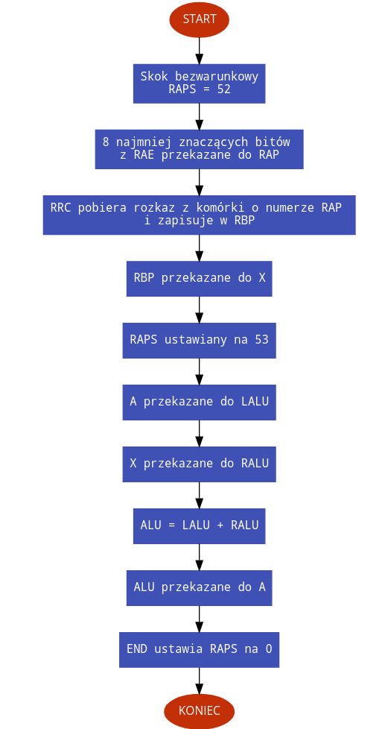

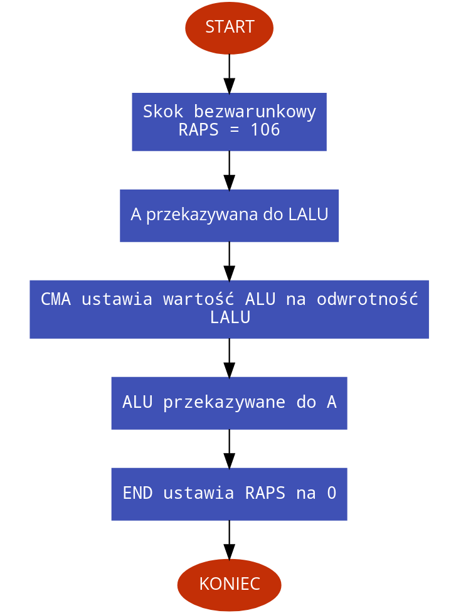
2. CMA

3. INX
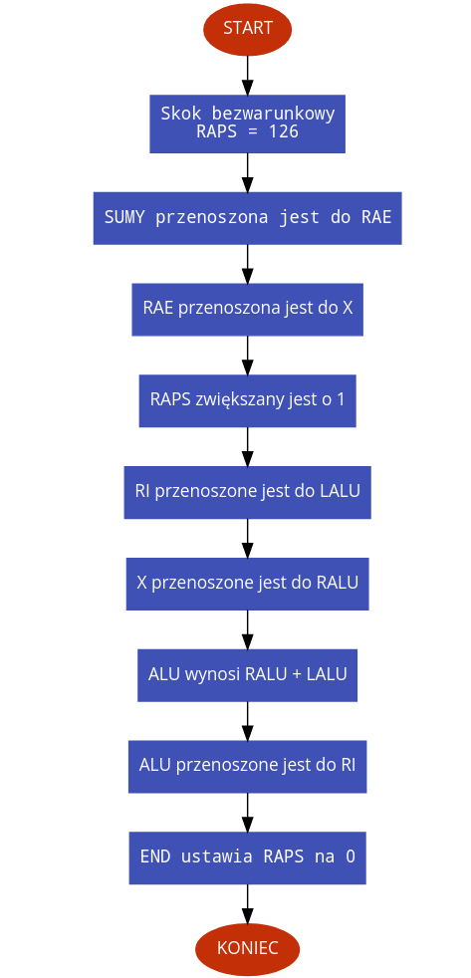

4. STA
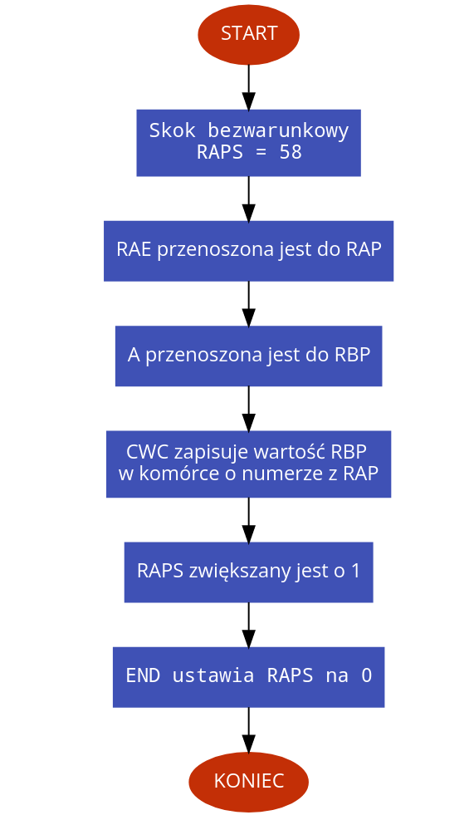

5. LDA
